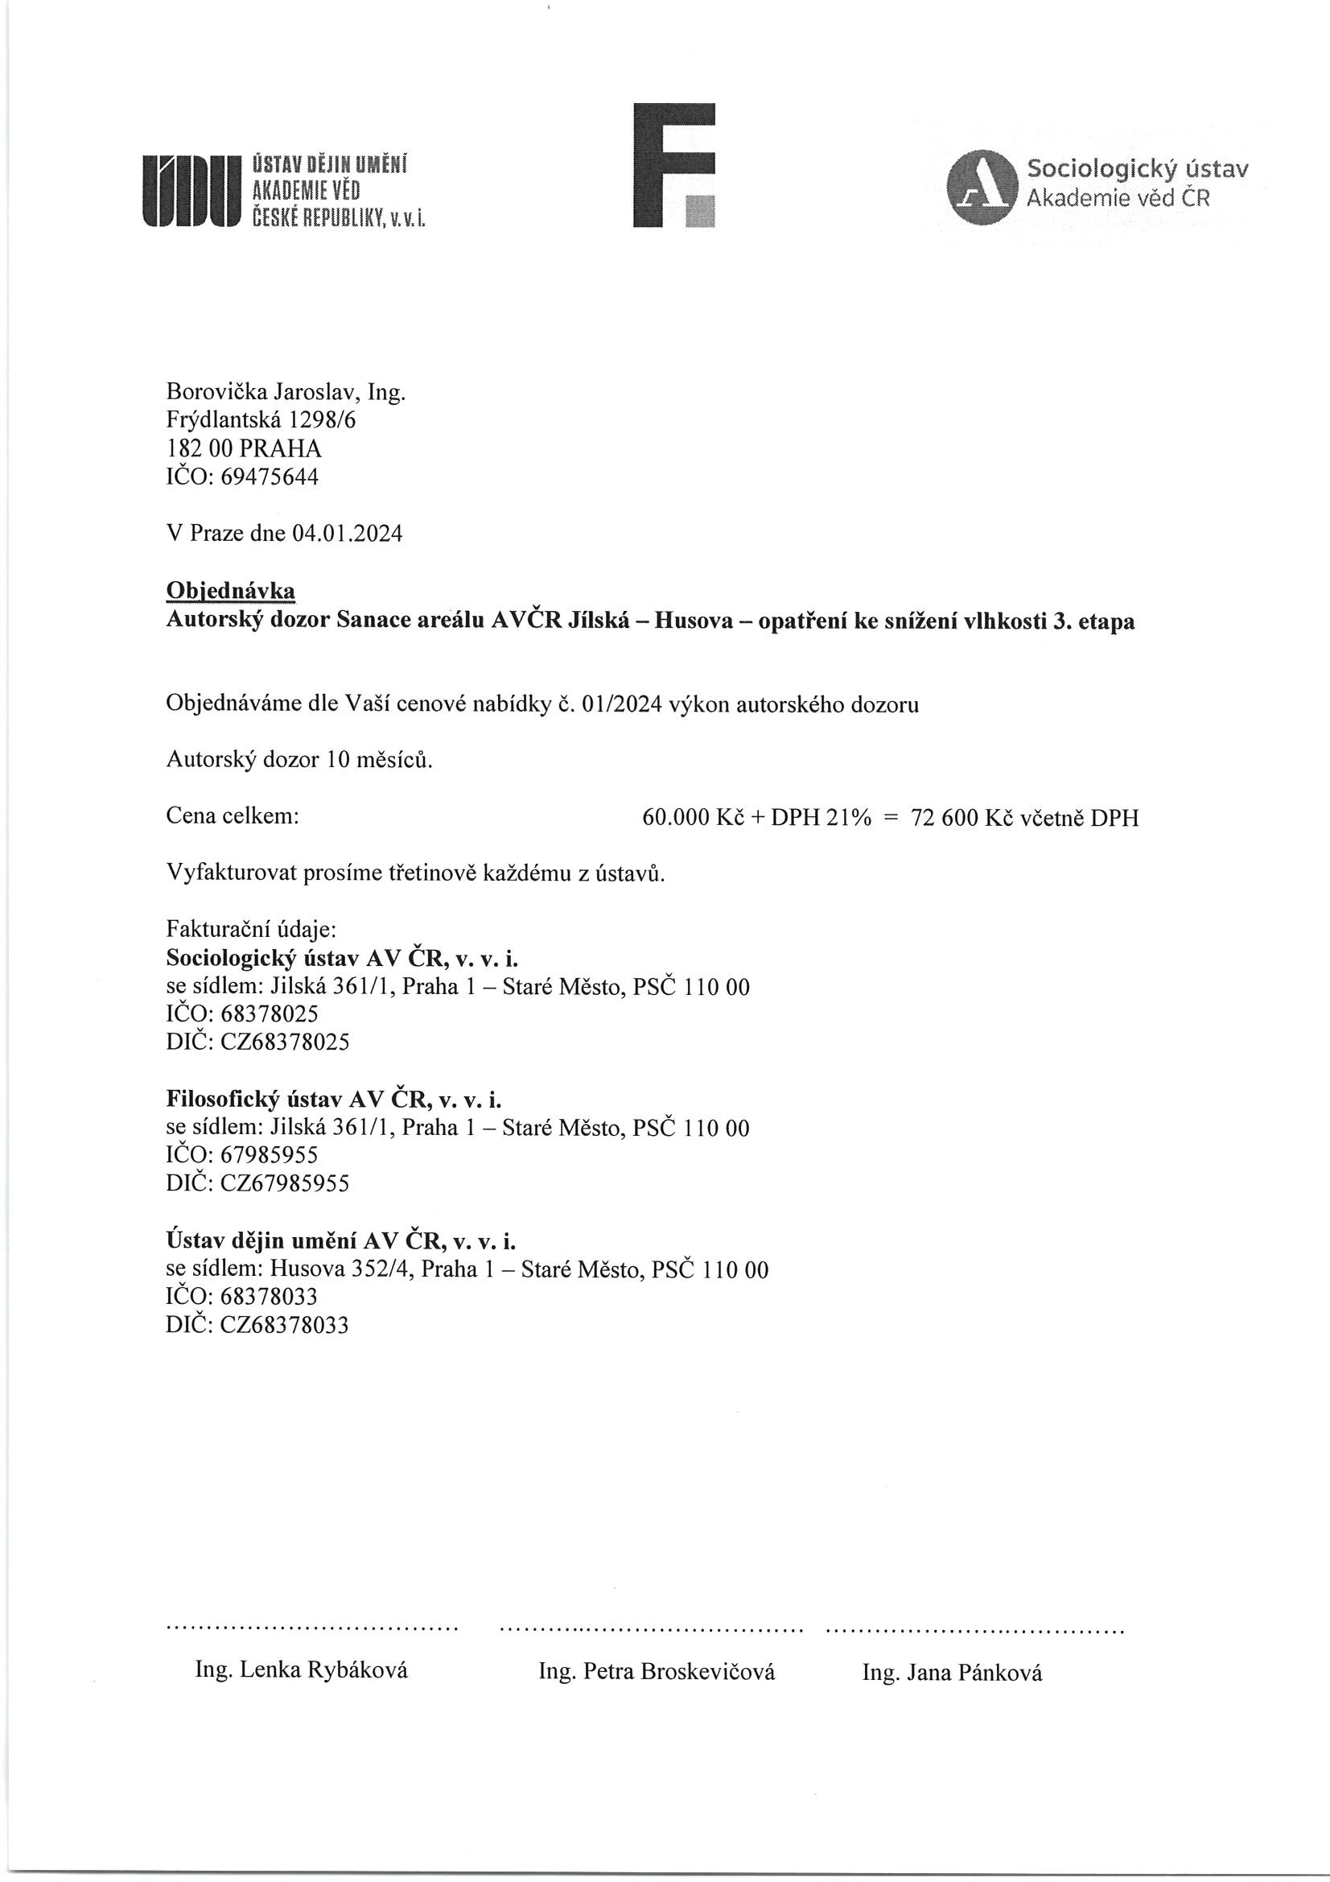
Digitálně podepsal
Ig. Lenka

Digitálně podepsal Petra Broskevičová
. Jarosla v Borovička - Q Projekt
Petra
Frýdlantská 1298/6 182 00 Pra ha 6
tel./ fax: +420-261 216 619
e-m a il: q-p ro jekt@q-pro jekt.c z

Datum:

01/2024

Věc :

Nabídka ohledně výkonu autorského dozoru na akci:

Sanace areálu AVČR Ji/ská-Husova
- opatření ke snížení vlhkosti 3.etapa

autorský dozor (1O m ěsíců) 60.000,- Kč

Ceny jsou uvedeny jako konečné bez DPH 21%. Jsme plátci DPH.

S pozdravem Ing. Jaroslav Borovička

